Experiment: Erhitzen von Eiswürfeln: Phasenübergänge von Wasser

Sicherheitshinweise:
- Vorsicht! Heißes Wasser kann verspritzen! Schutzbrille tragen!
- Das heiße Becherglas nicht mit den Händen anfassen!

Materialien:
Becherglas (ca. 400 mL), Thermometer, Stoppuhr, Herdplatte, Eiswürfel

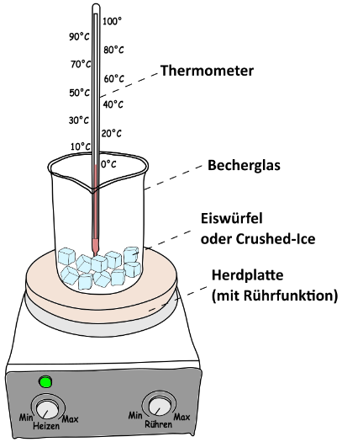
Durchführung:
- Baue das Experiment so auf wie in der Abbildung rechts. Achte darauf, dass alles stabil steht.
- Notiere dir alle 30 Sekunden die Temperatur des Eises bzw. des Wassers. Trage deine Messwerte in die Tabelle auf der Rückseite ein, notiere dabei auch, wann das Eis geschmolzen ist bzw. wann das Wasser siedet („kocht“).
- Trage deine Messwerte aus der Tabelle in das Diagramm auf der Rückseite ein.
- Nach dem Experiment alles abkühlen lassen. Erst anschließend aufräumen.

Aufgaben nach Abschluss des Experiments:
- Stelle dir Wasserteilchen als kleine Kugeln vor und skizziere das Aussehen von Eis, flüssigem Wasser und gasförmigem Wasser in diesem Teilchenmodell. Stelle Bewegungen der Teilchen durch Pfeile dar (kurzer Pfeil: langsame Bewegung, langer Pfeil: schnelle Bewegung)
Wasserdampf
Wasser
Eis

- Erläutere, wie sich die Zufuhr von Wärme auf der Ebene der Teilchen auswirkt und skizziere deine Überlegungen. Gehe dabei auch auf die Vorgänge „Schmelzen“ und „Verdampfen“ ein: Was passiert genau zu diesem Zeitpunkt mit der Wärmeenergie, die die Teilchen aufnehmen und wie äußert sich das in dem Diagramm?

_______________________________________________________________________________________________________________________________________________________________________________________________________________________________________________________________________________________________________________________________________________________________________________________________________________________________________________________________________________________________________________________________________________________________________________________

Messwerte:

Zeit  in min | 0 | 0,5 | 1 | 1,5 | 2 | 2,5 | 3 | 3,5 | 4 | 4,5 | 5 | 5,5 | 6
T
in °C

Zeit  in min | 6,5 | 7 | 7,5 | 8 | 8,5 | 9 | 9,5 | 10 | 10,5 | 11 | 11,5 | 12 | 12,5
T
in °C

Zeit  in min | 13 | 13,5 | 14 | 14,5 | 15 | 15,5 | 16 | 16,5 | 17 | 17,5 | 18 | 18,5 | 19
T
in °C

Zeit  in min | 19,5 | 20 | 20,5 | 21 | 21,5 | 22 | 22,5 | 23 | 23,5 | 24
T
in °C

Zeit – Temperatur – Diagramm:

